差旅报销单概要设计

修订记录
日期 | 修订  版本 | 修改  章节 | 修改描述 | 作者
2025-05-26 | V1.0 |  | 新增报销单相关功能 | 张程

业务背景
员工因公出差，或为企业办理业务，自己先垫钱消费，业务结算后，与企业进行报账结算的一个过程；
其中也有可能是员工提前向公司借款，再去办理业务，办理完成后，回来与公司结算，进行多退多少补的一个过程；
如果员工出差全部走的线上预订，由公司或服务商或供应商垫付的资金，员工出差回来后，要拿相关的票据进行报账，此时报销金额为0，企业财务对服务商或供应商进行对账结算的过程。
财务的审核工作虽然操作难度小，但是规范性强、重复度高、工作量大，而且靠人力审核难免会造成疏漏。领导在审批时，要关注大量信息，经常会因为工作繁忙而忽视某些东西，容易造成错误，报销流程慢。

需要解决的财务痛点：
- 审批耗时，耗力：
报销时，当员工拿着一堆贴好的发票和报销单去找业务部门的领导审批时，领导主要会关注费用发生的真实性，对发票上的时间、金额、地区进行审核，这个审批可能稍快一点。但是 发票到了财务这里审核时，要考虑到更多的因素，审批需要大量的人力，和时间，导致审批时间长

- 业务真实性
财务人员要审批大量的报销单和票据，对每个单据都要审批以下几个因素的真实性：
- 消费时间真实性：核行程时间是否重复，是否与发票时间吻合；
- 消费金额真实性：消费金额是否与发票金额一致；
- 费用真实性：是否提供了与行程无关的发票
如果通过财务人工去审批这些项目，难免保证真实性。
- 票据合规性
财务审批发票时，靠人工难以审核票据的合规性，比如：
- 查真查重；
- 开具的发票抬头与税号是否一致；
- 连号检测
- 发票有效期检查
- 财务与员工的矛盾
由于人工审批时时间慢，票据问题多，导致财务打回重提的单据比较多。员工的体验比较差，票据签收后，没有签收状态，导致员工与财务扯不清是否提供了发票，种种原因导致与财务的矛盾会比较多。

业务流程
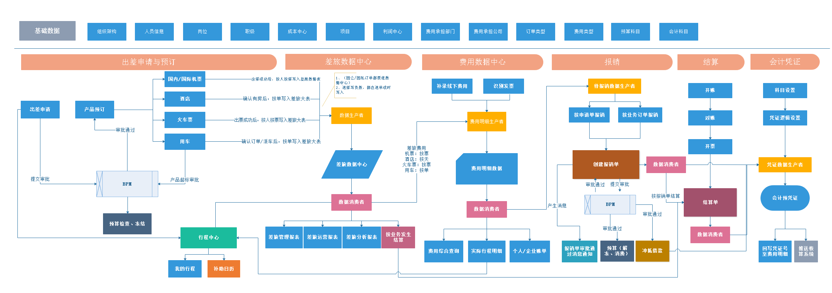
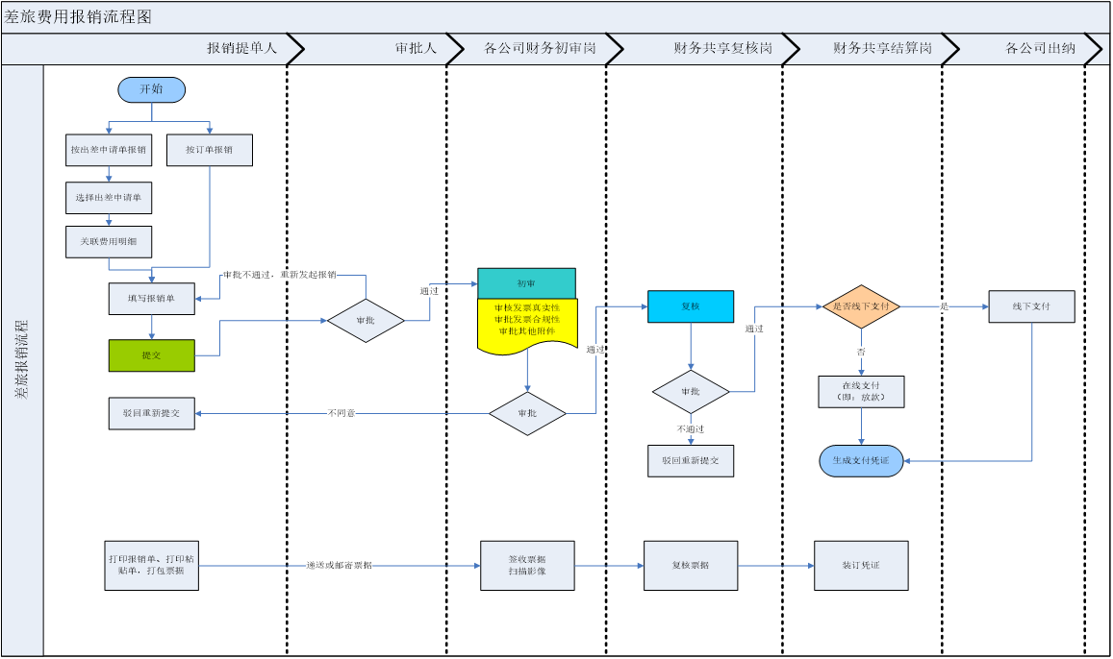

三、单据状态表

操作 | 单据状态
新增 | 草稿(code:0)（表单数据没有填完的时候，为草稿状态）
提交 | 已完成(code:1)（表单里面所有的数据都填完成，为完成状态）
作废 | 已作废(code:2)

四、功能清单
序号 | 功能模块 | 修改类型 | 功能页面 | 详细描述
1 | 报销单列表 | 新增 | 查询条件
 |  | 新增 | 列表展示
2 | 报销单页面 | 新增 | 单据头部
 |  | 新增 | 基本信息
 |  | 新增 | 补录行程列表
 |  | 新增 | 补录行程弹框
 |  | 新增 | 补助信息
 |  | 新增 | 补助日历
 |  | 新增 | 费用合计
 |  | 新增 | 费用分摊
 |  | 新增 | 备注信息
 |  | 新增 | 按钮信息

系统解决方案说明

5.1报销单列表页面

5.1.1 页面原型

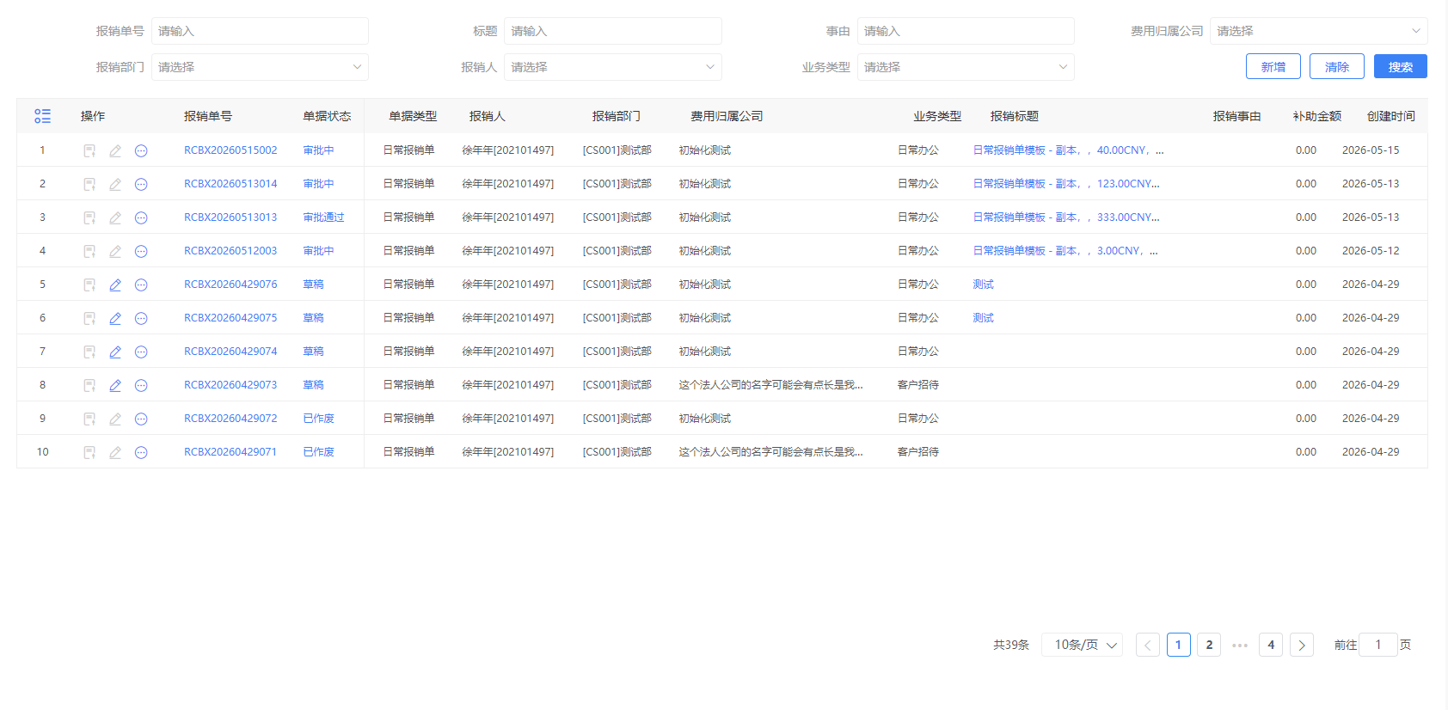5.1.2 页面逻辑

5.1.2.1列表查询条件
查询条件 | 输入方式 | 数据
报销单号 | 手动输入
标题 | 手动输入
事由 | 手动输入
费用归属公司 | 下拉选择 | 数据如下5.3.1费用归属公司控件数据
报销部门 | 下拉选择 | 数据如下5.3.2报销部门控件数据
报销人 | 下拉选择 | 数据如下5.3.3员工控件数据
业务类型 | 树形下拉选择 | 数据如下5.3.4业务类型控件数据

5.1.2.2查询按钮逻辑
新增 | 点击跳转报销单详情页面
清除 | 清空所有查询条件输入框中的内容
搜索 | 点击后根据查询条件搜索数据

5.1.2.3列表展示字段
字段名称 | 展示要求 | 说明
操作 | 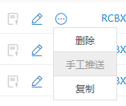 | - 超过三个操作，第三个展示更多图标；  - 鼠标移入更多图标展示其他操作
报销单号 | 展示主题色 | 点击单号跳转单据详情页面
单据状态
报销人 | 展示员工姓名+员工工号
报销部门 | 展示部门名称+部门编号
费用归属公司
业务类型
报销标题 | 展示主题色 | 点击标题跳转单据详情页面
报销事由
补助金额 | 金额展示需要右对齐
创建时间

5.2报销单据页面

5.2.1 单据页面原型
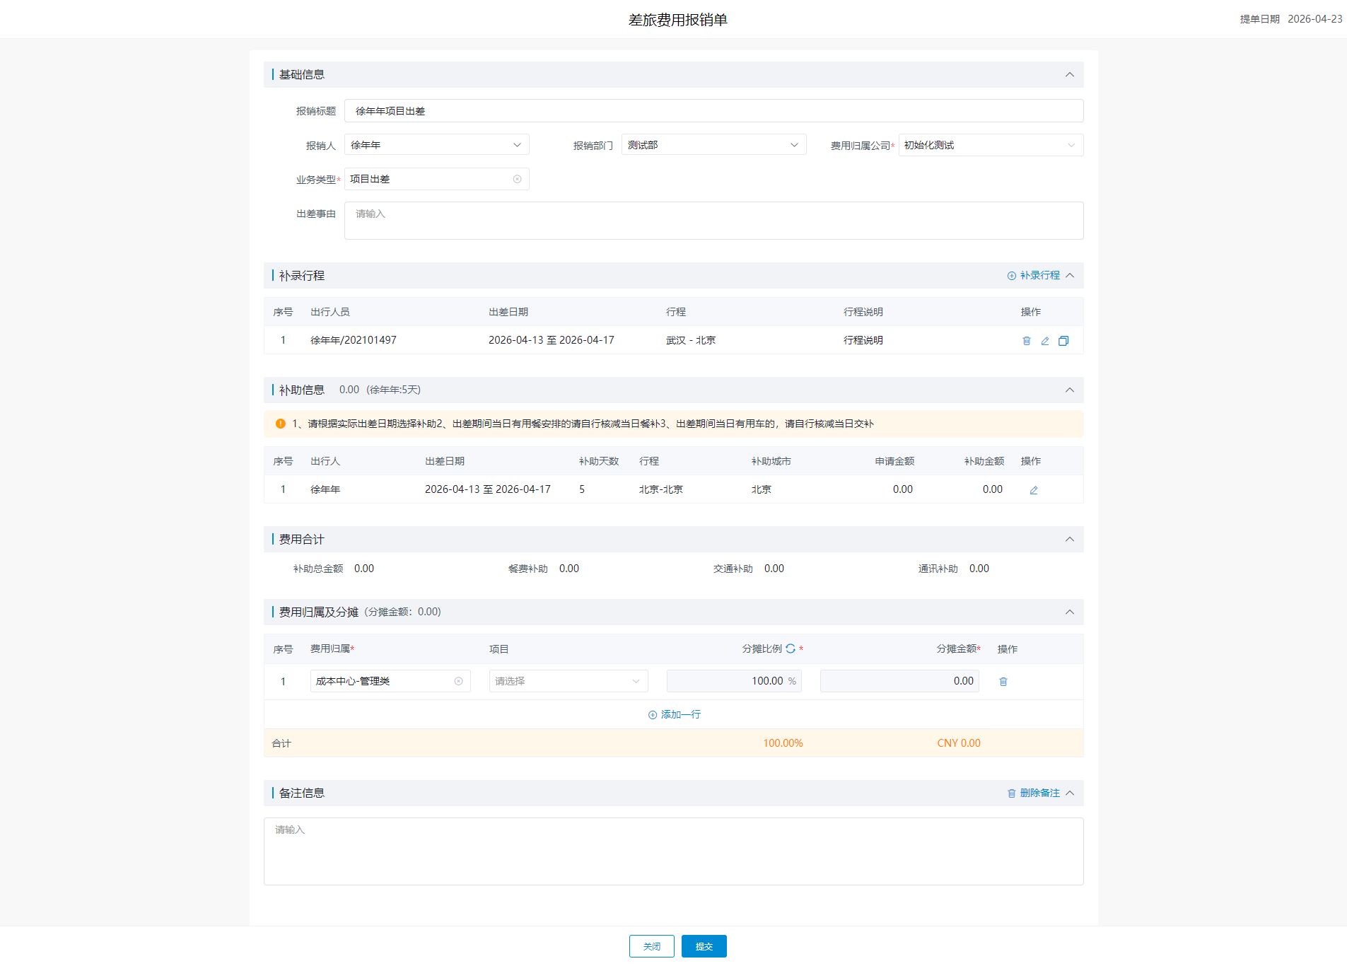

- 文本大小：单据标题：20px，加粗；分区标题：16px（如‘基础信息’）；其他字段：14px
- 内容宽度：1200px； 分区标题高度：36px

5.2.2 单据页面逻辑

5.2.2.1单据头部表头
- 表头固定在单据最上面，不随页面纵向滚动条进行滚动
- 单据标题要求居中展示，日期靠右
- 日期取值取当前日期（编辑的时候需要取页面保存的数据）

5.2.2.2基本信息分区
- 分区头部：点击箭头图标实现展开收起效果（如下图所示）
- 报销标题、出差事由 手动输入控制不可超过500字
- 报销人：下拉选择，数据如下5.3.3员工控件数据
- 报销部门：下拉选择，数据如下5.3.2报销部门控件数据
- 费用归属公司：下拉选择，数据如下5.3.1费用归属公司控件数据
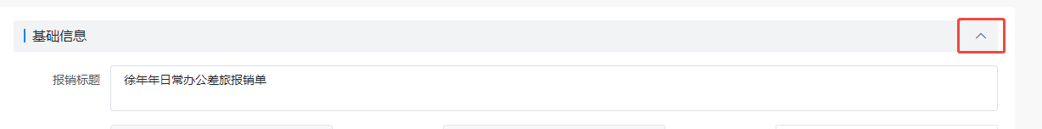
- 业务类型：树型下拉选择，数据如下5.3.4业务类型控件数据

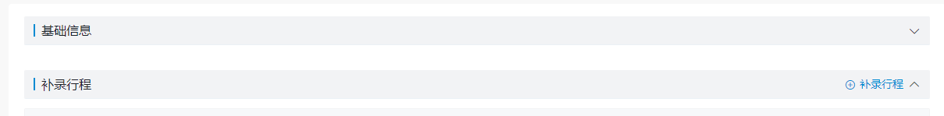

5.2.2.3补录行程分区
- 分区头部：点击补录行程按钮，弹框展示补录行程页面（详见图5-2-2-3-1页面原型）；
- 列表展示：出行人员、出差日期、行程、行程说明、操作列；
- 操作列实现删除、编辑、复制等功能；
- 点击编辑按钮，弹框展示补录行程页面，弹窗需回显已选择的数据；
- 点击删除弹框提示确认页面（图5-2-2-3-2确认删除提示）；
- 点击“复制”按钮，弹框展示补录行程页面（图5-2-2-3-1页面原型），复制当前行数据，弹框展示复制的数据，此时保存会新生成的一条数据（注意行程时间重复校验）；
- 生成补录行程数据后，需要关联生成一条补助信息数据以及对应的补助日历数据。

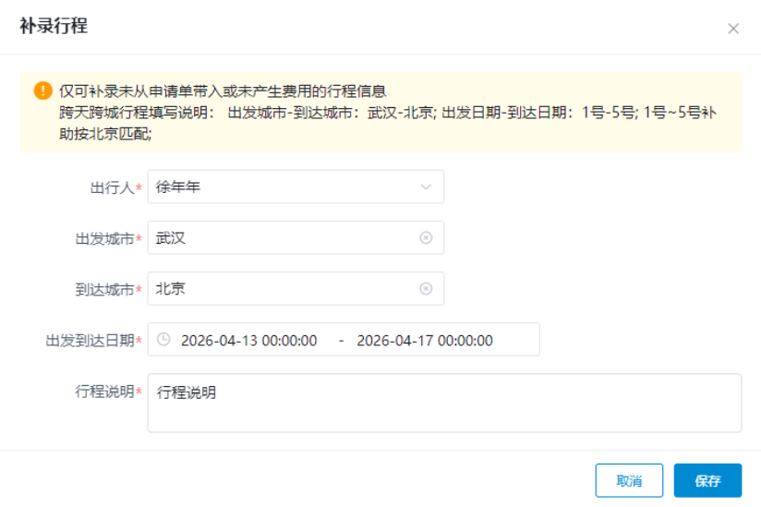
图5-2-2-3-1页面原型
页面逻辑：
- 提示信息：
“仅可补录未从申请单带入或未产生费用的行程信息
跨天跨城行程填写说明： 出发城市-到达城市：武汉-北京; 出发日期-到达日期：1号-5 号; 1号~5号补助按北京匹配;”
- 出行人：下拉选择，数据如下5.3.3员工控件数据
- 出发城市、到达城市：下拉选择，数据如下5.3.5城市控件数据
- 出发/到达日期：到达日期不可早于出发日期，也不可晚于当前日期
- 行程说明：手工输入，不可超过500字
- 页面所有输入框都需要必填
- 保存时页面和后台需要对必填字段、人员+日期范围进行校验不可重复
- 保存后 需要将数据展示到补录行程列表上
- 补录多条行程，需要按人员对行程时间校验不可重复

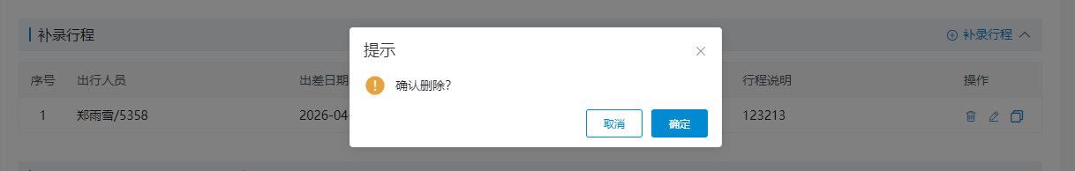
图5-2-2-3-2确认删除提示

5.2.2.4补助信息分区
1、分区头部：点击后面图标实现展开收起效果；
2、分区头部下面展示补助提示信息（图5-2-2-4-1）；
3、头部提示信息超出使用省略号表示：鼠标移入悬浮提示；
4、列表展示：出行人（补录行程中出行人员）、出差日期（补录行程中出差日期）、补助天数（出差日期对应天数）、行程（补录行程中的出发-到达城市）、补助城市（补录行程中的到达城市）、申请金额、补助金额、操作；
5、点击编辑按钮，弹框展示补助日历页面（图5-2-2-4-2 补助信息弹窗原型）。
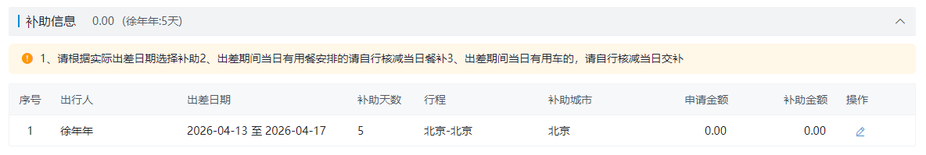
图5-2-2-4-1
提示信息：“1、请根据实际出差日期选择补助2、出差期间当日有用餐安排的请自行核减当日餐补3、出差期间当日有用车的，请自行核减当日交补”
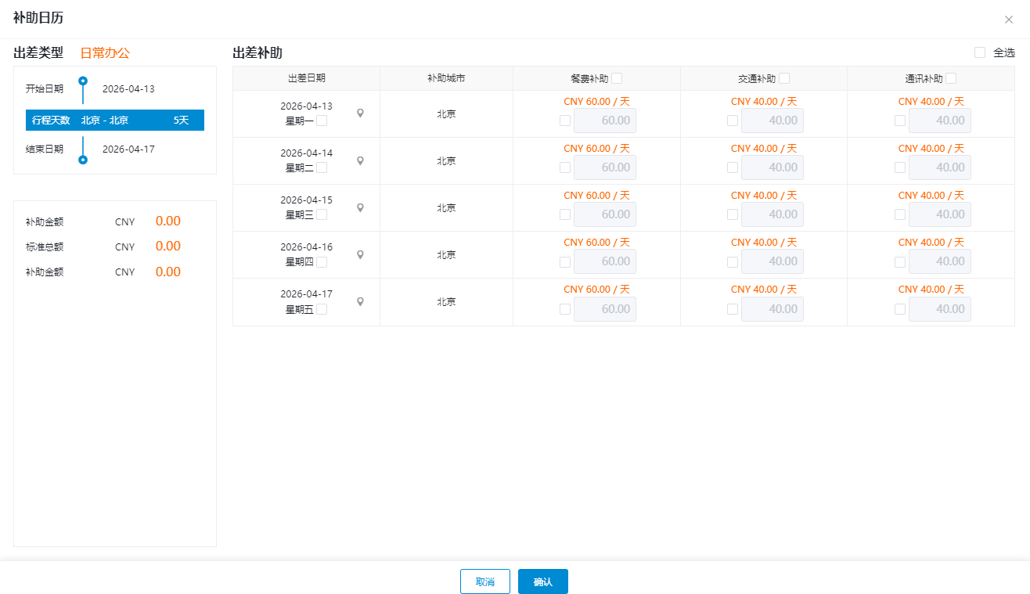
图5-2-2-4-2 补助信息弹窗原型
补助信息弹窗页面逻辑
- 出差类型与报销单主单上的业务类型展示一致；
- 开始日期、结束日期取补录行程分区中的出发日期、到达日期，行程天数地点取补录行程中出发、到达城市，天数取开始日期、结束日期之间的天数（图5-2-2-4-3）
- 补助金额展示补助日历中勾选中的补助项的合计（图5-2-2-4-4）
- 标准总额展示补助日历中勾选中的补助项的标准金额（图5-2-2-4-5）
- 补助日历列表
- 补助日历数据是根据出发日期 到达日期之间的天数来生成的每条数据（保存补录费用生成补助信息的时候同时生成）
- 需要根据日期数获取对应的星期数
- 补助城市取补录行程中的到达城市
- 补助日历中展示 餐费补助、交通补助、通讯补助
- 餐费补助:一线城市 100元/天，二线城市80元/天，三线城市50元/天；所有城市交通补助40元/天，所有城市通讯补助40元/天；城市的类型取下方5.3城市数据中的csfllx字段
- 出差日期中复选实现横向列选中功能，补助项复选实现纵向列选中功能（详见图5-2-2-4-6、图5-2-2-4-7）
- 只有当前行或者当前列中所有的复选框都选中了，表头和出差日期中的复选框才是选中状态（图5-2-2-4-8）
- 全选的时候，需要实现补助日历中的所有复选框全都选中，全选取消选中的时候需要将所有的复选框全都取消（图5-2-2-4-9）
- 未选中的数据，输入框不可编辑，且输入框输入控制只能输入正数，并且控制不可大于标准金额
- 申请金额取补助日历中的标准金额的值
- 补助金额取补助日历中的补助金额的值

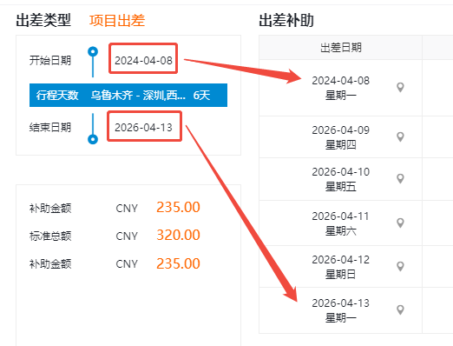
图5-2-2-4-3

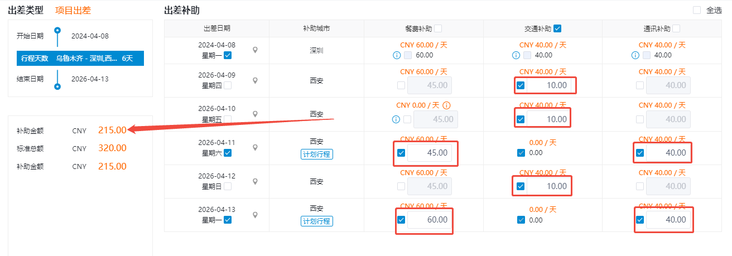
图5-2-2-4-4
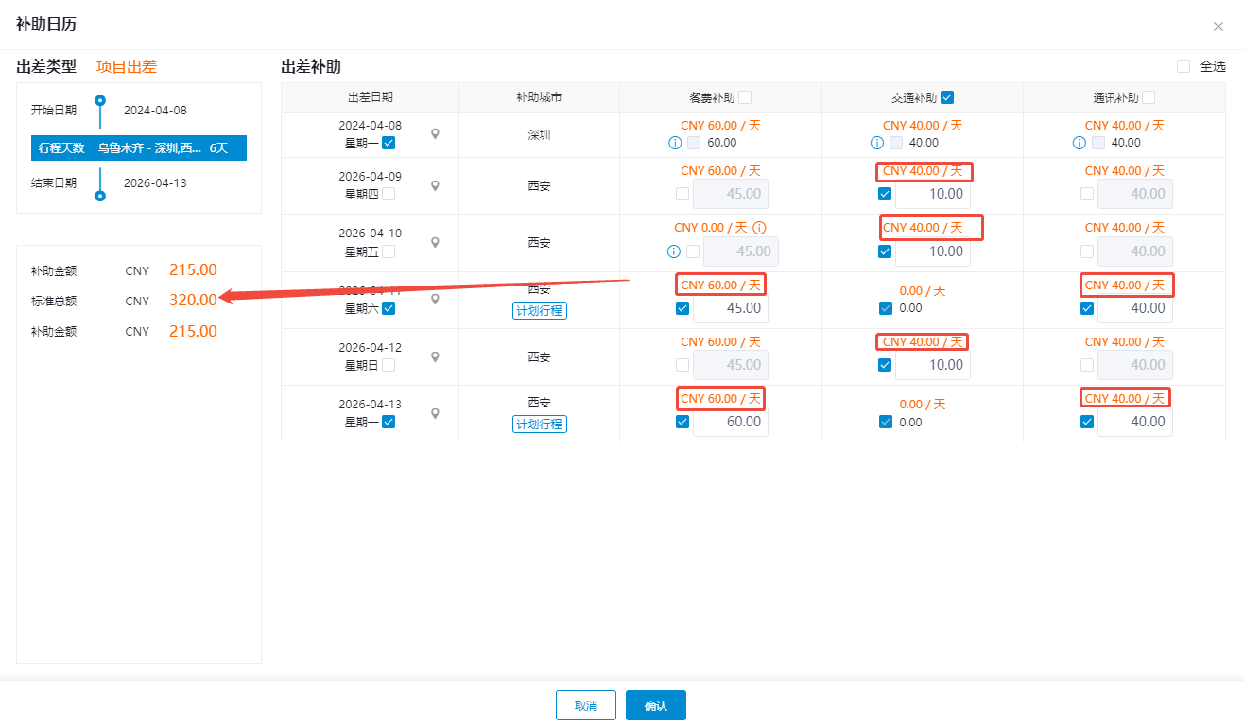
图5-2-2-4-5
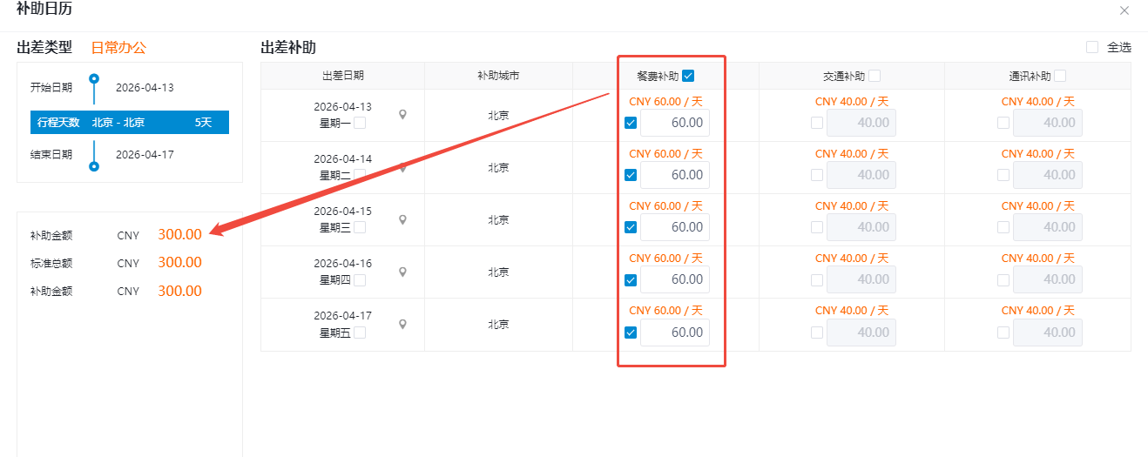
图5-2-2-4-6
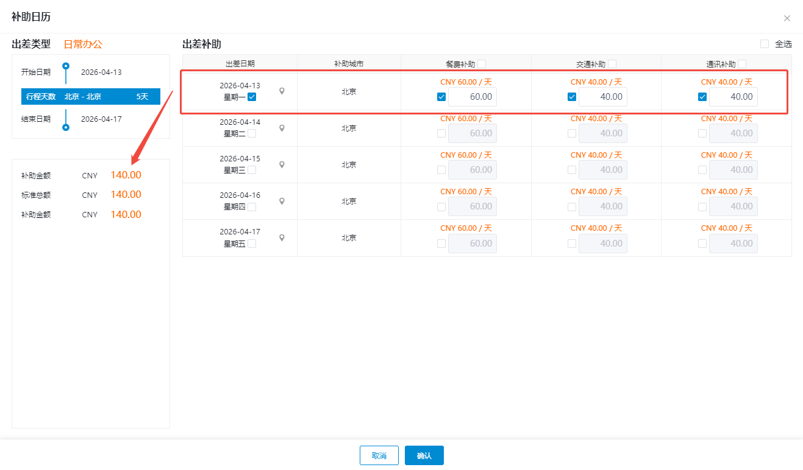
图5-2-2-4-7

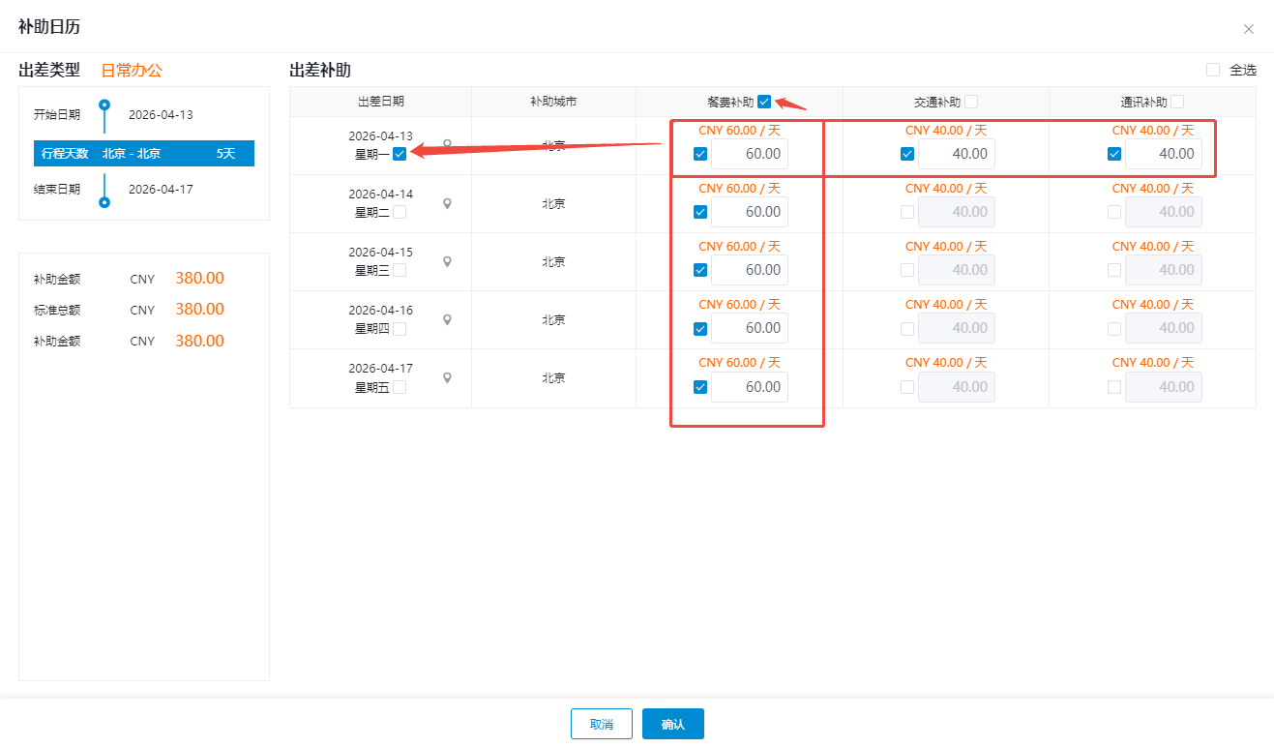
图5-2-2-4-8

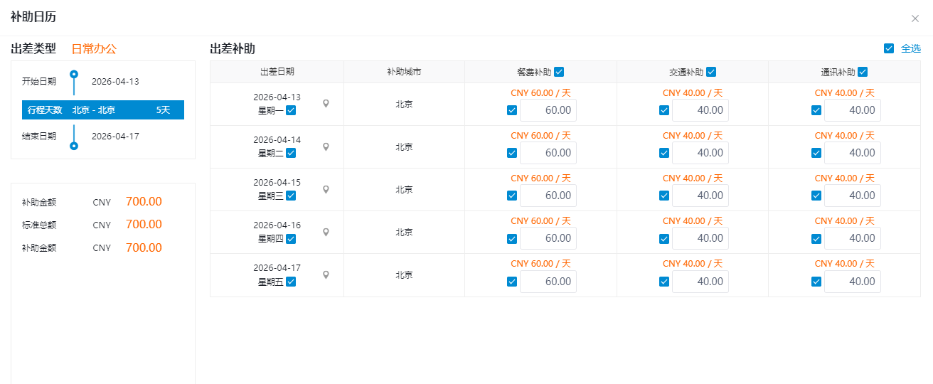
图5-2-2-4-9

5.2.2.5费用合计分区
- 分区头部：点击后面图标实现展开收起效果
- 补助总金额：展示补助信息中多条数据的补助金额之和
- 餐费补助：展示补助信息中每条数据中的餐费补助金额之和
- 交通补助:展示补助信息中每条数据中的交通补助金额之和
- 通讯补助:展示补助信息中每条数据中的通讯补助金额之和

5.2.2.6 费用归属及分摊
- 分区头部：分摊金额展示费用合计中的补助总金额
- 费用归属：下拉选择，数据如下5.3.1费用归属公司控件数据
- 项目：下拉选择，数据如下5.3.6项目控件数据
- 分摊比例：点击均摊按钮，根据分摊数据条数对比例和金额进行均摊（图5-2-2-6-1）
- 点击删除按钮，如果只有1行数据，则提示“至少保留一条分摊信息”，如果有多行则提示确定删除弹框，点击确定后，删除当前行数据。（图5-2-2-6-2）
- 点击添加一行，在当前列表中增加一条分摊数据，默认费用归属、项目默认为空、分摊比例默认为0.00%,金额默认为0.00。分摊比例、分摊金额靠右展示。
- 第1行数据中分摊比例和分摊金额不可修改，通过联动自动带出。
- 修改第2+行的分摊比例时，自动计算第一行的比例值为100%-∑（第2+行分摊比例）,并且将第1行字段更新展示为该计算值，仍不可编辑
- 若∑（第2+行）> 100%,输入框清空值
- 若无除第1行以外的其他行（仅1行），第1行默认展示为100%（第1行永远不可编辑）
- 第1行分摊比例最小值为0%，最大值为100%，分摊比例保留两位小数
- 若均摊除不尽，差值放在首行。
- 分摊比例存值区间0-1，页面展示转成百分百做展示。
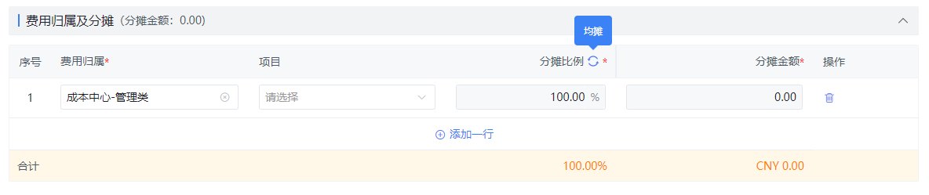
图5-2-2-6-1
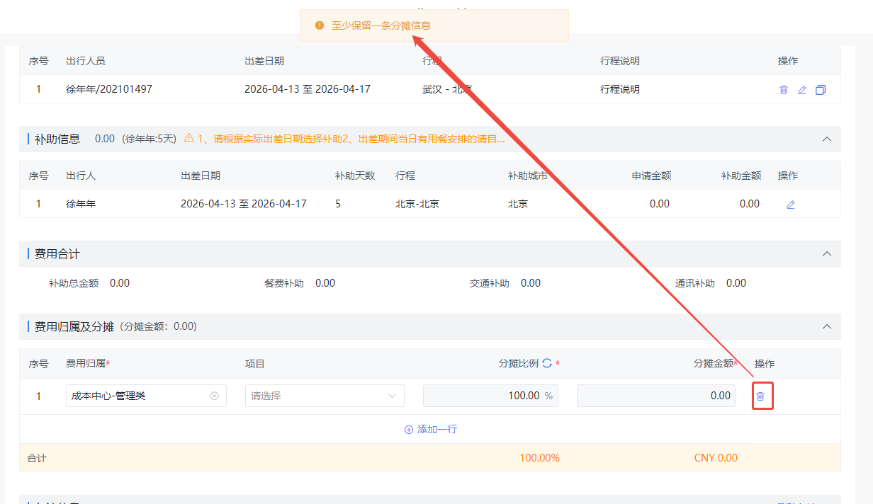
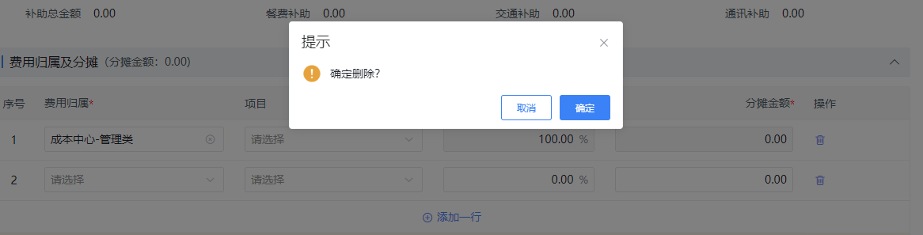
（图5-2-2-6-2）

5.2.2.7备注信息分区
- 备注信息控制最多可输入1000字
- 点击删除备注弹框提示确认弹框，点击确定按钮后清空备注信息
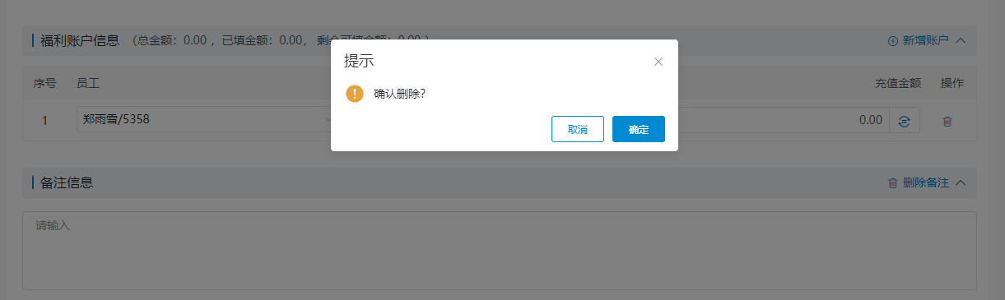

5.2.2.8单据底部按钮
- 按钮部分固定在单据最下面，不随页面纵向滚动条进行滚动
- 关闭按钮：弹框提示确认弹框，点击确认按钮后关闭当前页面
- 提交按钮：点击按钮 需要实现页面上所有数据的必填校验，同时需要校验补录行程中的人员+时间的数据是否存在重复日期、分摊信息分区中需要校验分摊比例合计是否为100%，分摊金额合计是否等于费用合计中的补助总金额，校验完成后，提示“提交成功”弹框，点击确认后关闭当前页面。

5.2.2.9数据校验
1.以上涉及的校验逻辑（页面字段必填、补录行程中人员+日期重复校验，补助信息中金额校验范围等），提交的时候页面和后台接口中都需要进行相关的校验逻辑

5.3页面数据

5.3.1费用归属公司控件数据
[{"reimCompanyId":"1C54557F1782E000","reimCompanyNo":"0407","reimCompanyName":"胜意科技北京分公司"},{"reimCompanyId":"19218A262C976000","reimCompanyNo":"0408","reimCompanyName":"胜意科技上海分公司"},{"reimCompanyId":"1C61686865DA8000","reimCompanyNo":"0409","reimCompanyName":"胜意科技武汉分公司"},{"reimCompanyId":"1717271D1DA15000","reimCompanyNo":"0410","reimCompanyName":"胜意科技杭州分公司"},{"reimCompanyId":"16AE93CC7EF92002","reimCompanyNo":"0411","reimCompanyName":"胜意科技荆州分公司"}]

5.3.2报销部门控件数据
[{"reimDepartmentId":"13AB8D7B52A9B002","reimDepartmentNo":"072001","reimDepartmentName":"客户成功事业部"},{"reimDepartmentId":"13BFD31C6029A002","reimDepartmentNo":"072002","reimDepartmentName":"企业消费事业部"},{"reimDepartmentId":"14515BB4BFB92003","reimDepartmentNo":"072003","reimDepartmentName":"企业费控事业部"},{"reimDepartmentId":"19206611C47A6000","reimDepartmentNo":"072004","reimDepartmentName":"集采事业部"},{"reimDepartmentId":"19D32F9FE9647000","reimDepartmentNo":"072005","reimDepartmentName":"航旅事业部"},{"reimDepartmentId":"13C7E2BAE0393001","reimDepartmentNo":"072006","reimDepartmentName":"运营事业部"},{"reimDepartmentId":"14055D22BB808001","reimDepartmentNo":"072007","reimDepartmentName":"营销事业部"}]

5.3.3员工控件数据
[{"reimburserId":"13AB3A3F72409002","reimburserNo":"74541","reimburserName":"徐年年"},{"reimburserId":"13AB498CC6409002","reimburserNo":"74008","reimburserName":"郑雨雪"},{"reimburserId":"13AB4A56BB009002","reimburserNo":"21552","reimburserName":"邹薇"},{"reimburserId":"13AB591FE8009002","reimburserNo":"80681","reimburserName":"王成军"},{"reimburserId":"13AB77281A408001","reimburserNo":"89899","reimburserName":"潘展飞"},{"reimburserId":"13AB7925EB808001","reimburserNo":"10503","reimburserName":"姜林"}]

5.3.4业务类型控件数据
thereSubordinateNode:是否有下级节点，superiorId:上级业务类型id,"none"表示是最上级
[{"businessTypeId":"18F0916A8C2C4000","businessTypeNo":"1001001","businessTypeName":"员工差旅活动","thereSubordinateNode":"1","superiorId":"none"},
{"businessTypeId":"18F091913EEC4000","businessTypeNo":"100100101","businessTypeName":"境内出差","thereSubordinateNode":"1","superiorId":"18F0916A8C2C4000"},{"businessTypeId":"1B5FEB7DD4396000","businessTypeNo":"10010010101","businessTypeName":"项目出差","thereSubordinateNode":"0","superiorId":"18F091913EEC4000"},{"businessTypeId":"1A92E43082EFC000","businessTypeNo":"10010010102","businessTypeName":"市场拓展出差","thereSubordinateNode":"0","superiorId":"18F091913EEC4000"},{"businessTypeId":"13AB3A4138008001","businessTypeNo":"100100102","businessTypeName":"境外出差","thereSubordinateNode":"1","superiorId":"18F0916A8C2C4000"},{"businessTypeId":"13AB3A4248008002","businessTypeNo":"10010010201","businessTypeName":"国外考察","thereSubordinateNode":"0","superiorId":"13AB3A4138008001"},{"businessTypeId":"13AB3A4154008001","businessTypeNo":"10010010202","businessTypeName":"售后维护出差","thereSubordinateNode":"0","superiorId":"13AB3A4138008001"},{"businessTypeId":"13AB3A4172008001","businessTypeNo":"1001002","businessTypeName":"人力资源","thereSubordinateNode":"1","superiorId":"none"},{"businessTypeId":"13AB3A418F808001","businessTypeNo":"100100201","businessTypeName":"个人团队培训","thereSubordinateNode":"0","superiorId":"13AB3A4172008001"},{"businessTypeId":"13AB3A41AC408001","businessTypeNo":"100100202","businessTypeName":"招聘会","thereSubordinateNode":"0","superiorId":"13AB3A4172008001"},{"businessTypeId":"13AB3A41CD808002","businessTypeNo":"1001003","businessTypeName":"员工福利","thereSubordinateNode":"1","superiorId":"none"},{"businessTypeId":"13AB3A41ED408002","businessTypeNo":"100100301","businessTypeName":"员工旅游","thereSubordinateNode":"0","superiorId":"13AB3A41CD808002"},{"businessTypeId":"13AB3A420CC08002","businessTypeNo":"100100302","businessTypeName":"员工团建","thereSubordinateNode":"0","superiorId":"13AB3A41CD808002"},{"businessTypeId":"13AB3A422A808001","businessTypeNo":"100100303","businessTypeName":"员工体检","thereSubordinateNode":"0","superiorId":"13AB3A41CD808002"}]
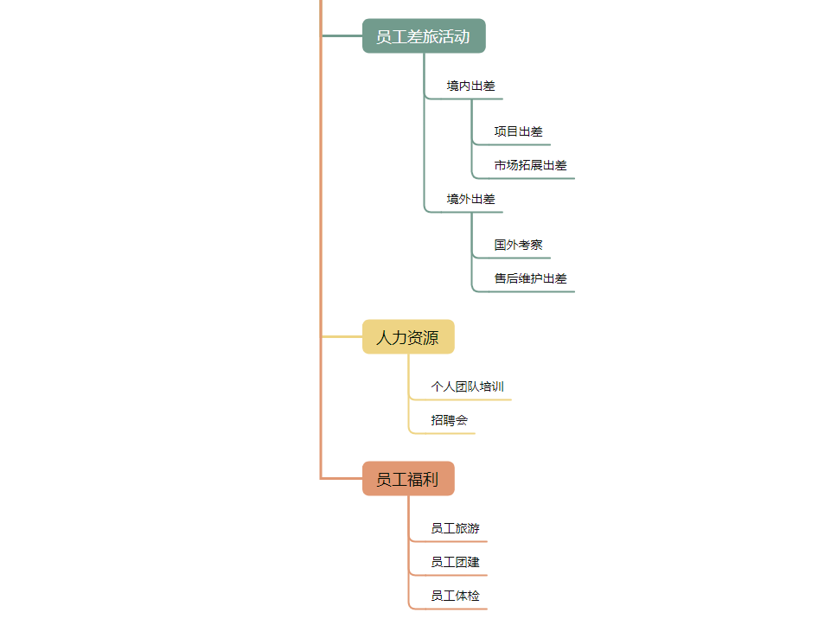

5.3.5城市控件数据
cityType:城市类型；1:一线、2:二线、3:三线
[{"cityNo":"10119","cityName":"北京","cityType":"1"},{"cityNo":"10621","cityName":"上海","cityType":"1"},{"cityNo":"10458","cityName":"武汉","cityType":"2"},{"cityNo":"10216","cityName":"杭州","cityType":"2"},{"cityNo":"10455","cityName":"荆州","cityType":"3"}]

5.3.6项目控件数据
[{"projectId":"12BC248B25083001","projectNo":"nonProjectRelated","projectName":"非项目类费用归集"},{"projectId":"1C811ABF96195000","projectNo":"centralChina","projectName":"华中客户定制化项目"},{"projectId":"1C5931735AC4A000","projectNo":"southChina","projectName":"华南客户定制化项目"},{"projectId":"1771EC45F2443000","projectNo":"northChina","projectName":"华北客户定制化项目"},{"projectId":"1762792DB4E9A002","projectNo":"eastChina","projectName":"华东客户定制化项目"},{"projectId":"17071065FC29A002","projectNo":"southWest","projectName":"西南客户定制化项目"},{"projectId":"162664EBE9ABE001","projectNo":"northWest","projectName":"西北客户定制化项目"},{"projectId":"162664B8526BE002","projectNo":"northEast","projectName":"东北客户定制化项目"}]

